Nekustamais īpašums “Gaujas parks” ar kadastra numuru 8044 008 0208 sastāvā esošās zemes vienības ar kadastra apzīmējumu 8044 008 0208 (atrašanās vieta - Ādaži, Ādažu nov.)

un

un nekustamā īpašuma “Gaujas iela” ar kadastra numuru 8044 007 0485 sastāvā esošās zemes vienības ar kadastra apzīmējumu 8044 008 0436 (atrašanās vieta - Ādaži, Ādažu nov.) teritorijas

apbūves tiesība uz zemes daļu **153 m2**platībā

(4 autostāvvietas (72 m2) ar elektroauto uzlādes iespēju, jāizbūvē piebrauktuve (81 m2))

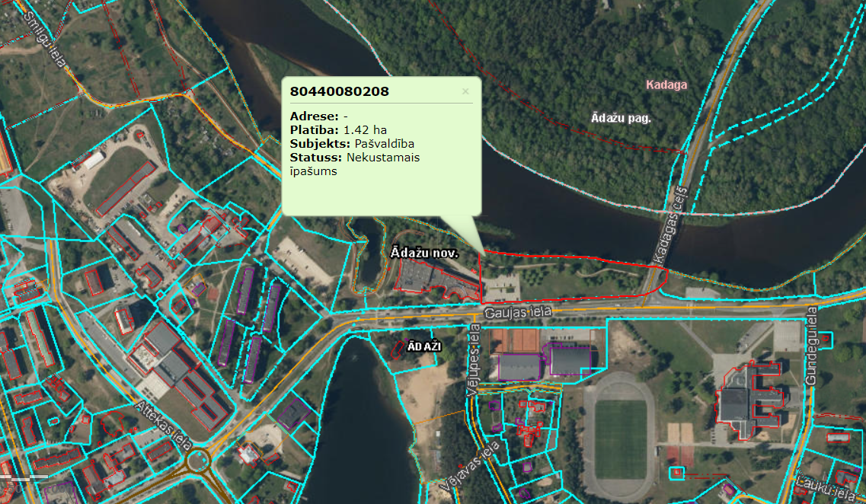

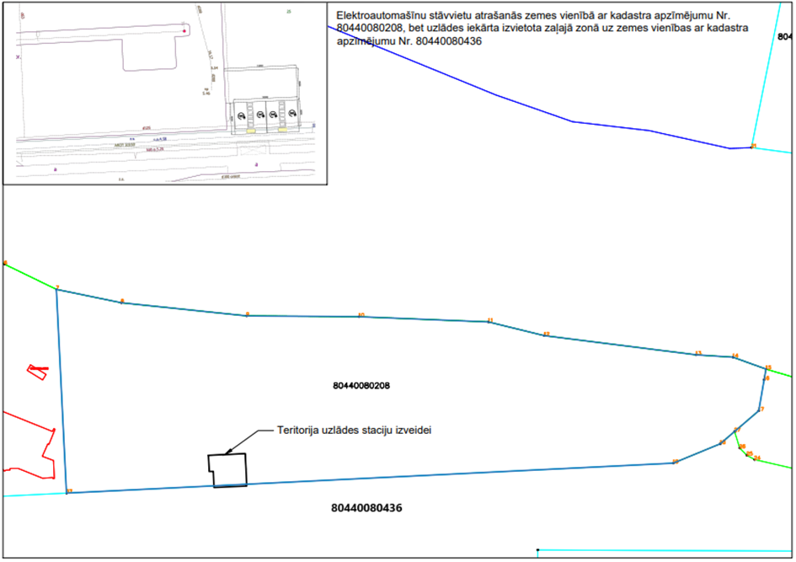

|  |  |  |  |  |  |
| --- | --- | --- | --- | --- | --- |
| Adrese | Zemes vienības kadastra apzīmējums | Uzlādes vietu skaits | Apbūves tiesības teritorijas platība zemes vienībā, m2 | Autostāvvietas izmērs, mm | Zaļās zonas / uzlādes stacijas izmērs, mm |
| - | 8044 008 0208  8044 008 0436 | 4 | 72  +81 (piebraukšana) | 5000x12000 | 1000x12000 |